今日动态
第二周 9月11日 星期三 下雨
- 晨间来园
今天来园16人，7人请假。
-晨间来园-

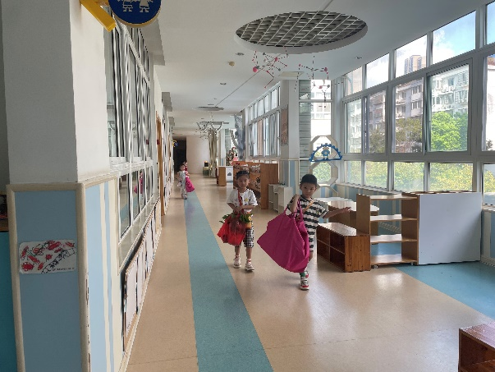 | 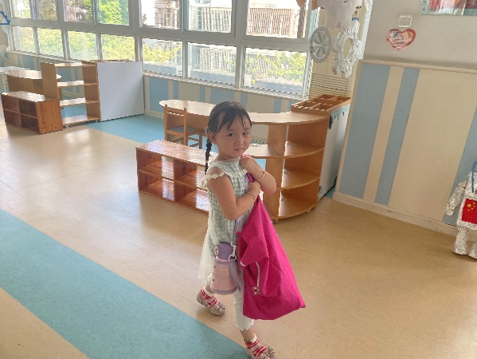
安安拎被子，姐姐拿植物，我们分工默契。 | 看我又拿被子又背水杯，多厉害呀！
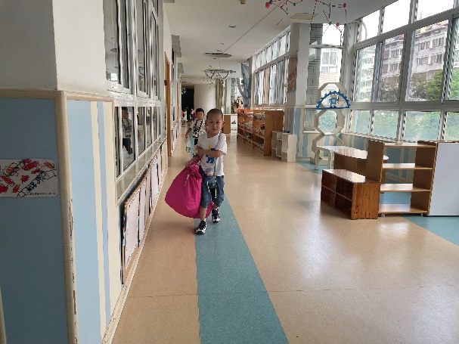 | 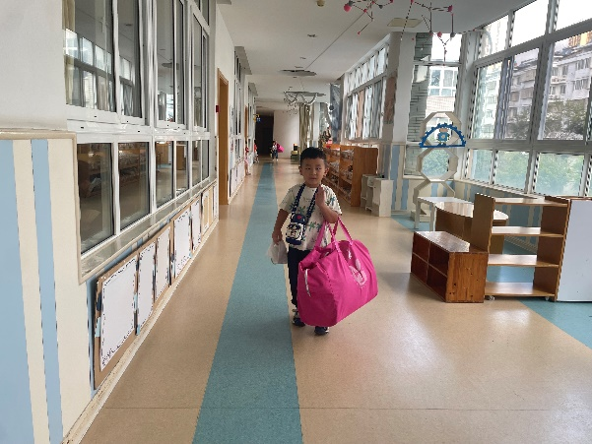
这个被子对我来说轻轻松松。 | 我是大力士呢！
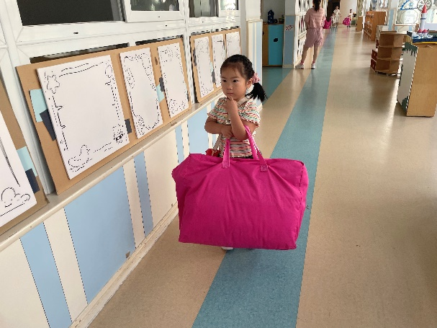
-户外活动-
今天我们和大班的哥哥姐姐一起进行户外游戏，我们来到小木屋来玩啦，好久没有玩小木屋了，好想念呀。
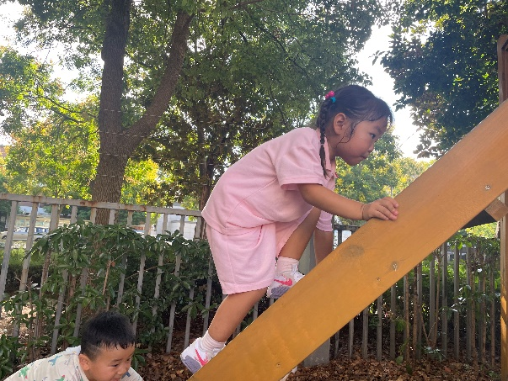 | 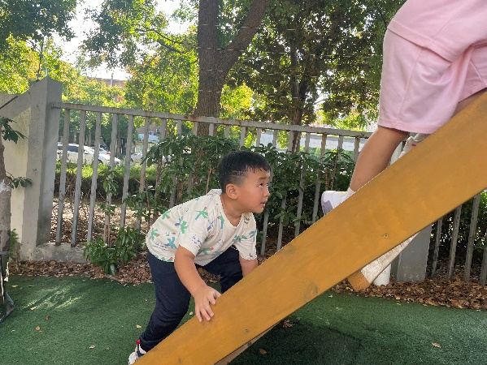
看我多厉害，一步一步往上爬。 | 这个我爬得可熟练了呢。
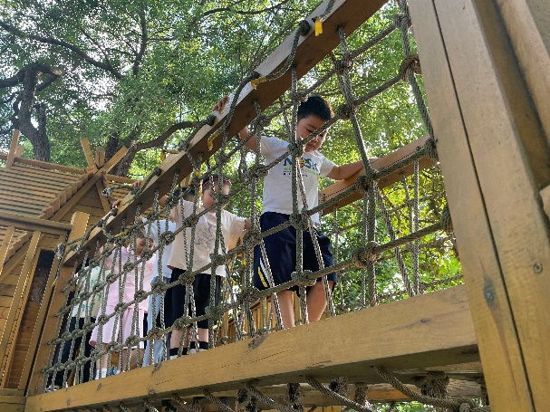 | 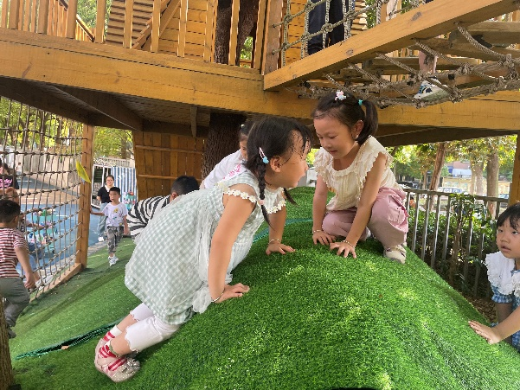
独木桥一定要慢慢走才行。 | 这个爬坡费了我好大的力气。
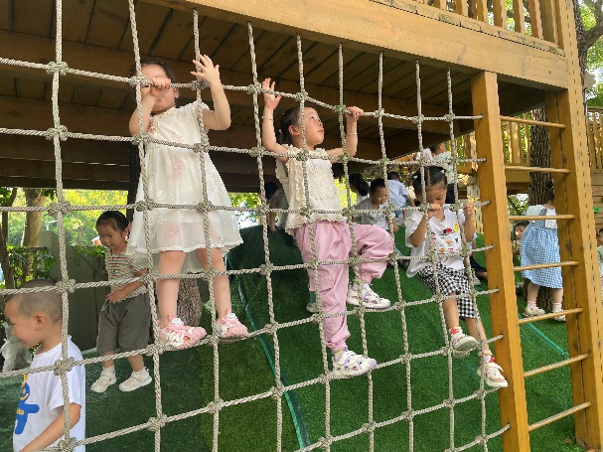
看我们一起爬攀爬网，比比谁爬的高吧。
-区域活动-
区域游戏开放啦，小朋友们选择了自己喜欢的区域进行游戏啦，看看我们多认真啊！
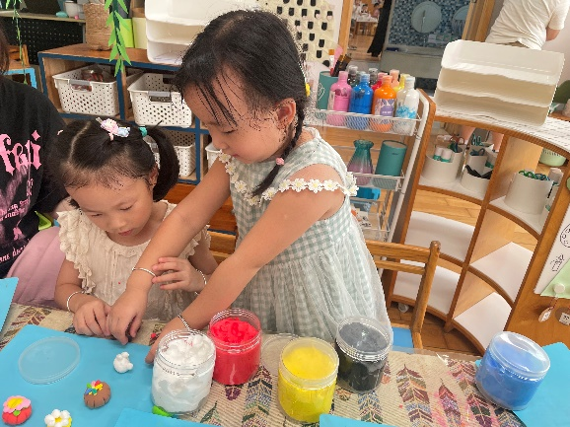 | 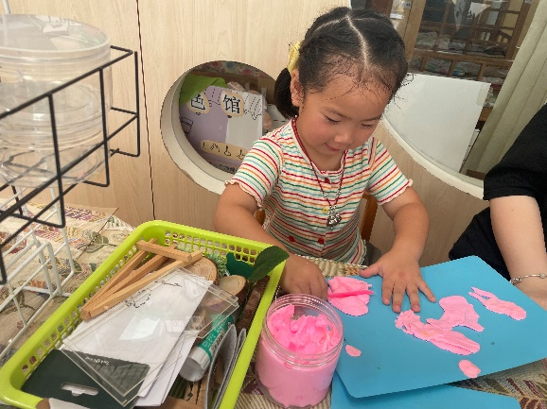
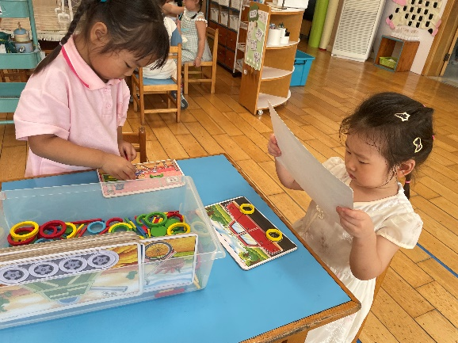 | 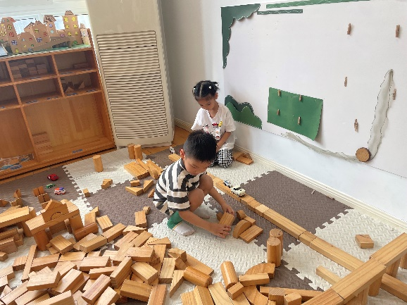
-温馨提示-
- 1. 各位家长，因明天（9月10日）16：00全体教师要参加党团联建教师节主题活动，延时班暂停一次，请于15：42来接幼儿，务请准时！望周知！
2.虽立秋但近期气温仍然偏高，小朋友户外活动容易出汗，建议带一件替换的上衣放教室备用，活动后替换。
- 3.新学期班级植物角又要丰富起来啦！请家长为小朋友准备一盆绿植下周带来幼儿园！谢谢！
-
在一起的点滴都值得记录
我们｜大三班｜在一起

